第七章 Linux Yum 仓库
讲师：刘峰吉

学习目标
1、了解Yum是个什么鬼？
2、掌握如何制作本地Yum源
3、掌握Yum的常用命令
4、掌握如何关联网络Yum源
5、掌握只有本机能访问的本地YUM源的操作流程
6、掌握其他主机通过网络能访问的本地YUM源的操作流程

一、Yum概述
YUM（全称为 Yellow dog Updater, Modified）是一个在Fedora和RedHat以及CentOS中的Shell前端软件包管理器。基于RPM包管理，能够从指定的服务器自动下载RPM包并且安装，可以自动处理依赖性关系，并且一次安装所有依赖的软件包，无须繁琐地一次次下载、安装。

二、为什么要制作本地YUM源
YUM源虽然可以简化我们在Linux上安装软件的过程，但是生产环境通常无法上网，不能连接外网的YUM源，所以就无法使用yum命令安装软件了。为了在内网中也可以使用yum安装相关的软件，就要配置yum源。
YUM源其实就是一个保存了多个RPM包的服务器，可以通过http的方式来检索、下载并安装相关的RPM包。

三、Yum的常用命令

1、基本语法
yum install -y rpm软件包 （功能描述：安装httpd并确认安装）
yum list （功能描述：列出所有可用的package和package组）
yum clean all （功能描述：清除所有缓冲数据）
yum deplist rpm软件包 （功能描述：列出一个包所有依赖的包）
yum remove rpm软件包 （功能描述：删除httpd）

2、案例实操
[root@node1 ~]$ yum install -y tree
[root@node1 ~]$ tree /
[root@node1 ~]$ tree

四、关联网络yum源

1、linux系统必须可以联网
[root@node1 ~]# ping www.baidu.com
PING www.a.shifen.com (14.215.177.38) 56(84) bytes of data.
64 bytes from 14.215.177.38 (14.215.177.38): icmp_seq=1 ttl=128 time=45.9 ms
64 bytes from 14.215.177.38 (14.215.177.38): icmp_seq=2 ttl=128 time=45.0 ms
64 bytes from 14.215.177.38 (14.215.177.38): icmp_seq=3 ttl=128 time=45.5 ms
64 bytes from 14.215.177.38 (14.215.177.38): icmp_seq=4 ttl=128 time=44.1 ms

2、访问网络地址
http://mirrors.163.com/.help/centos.html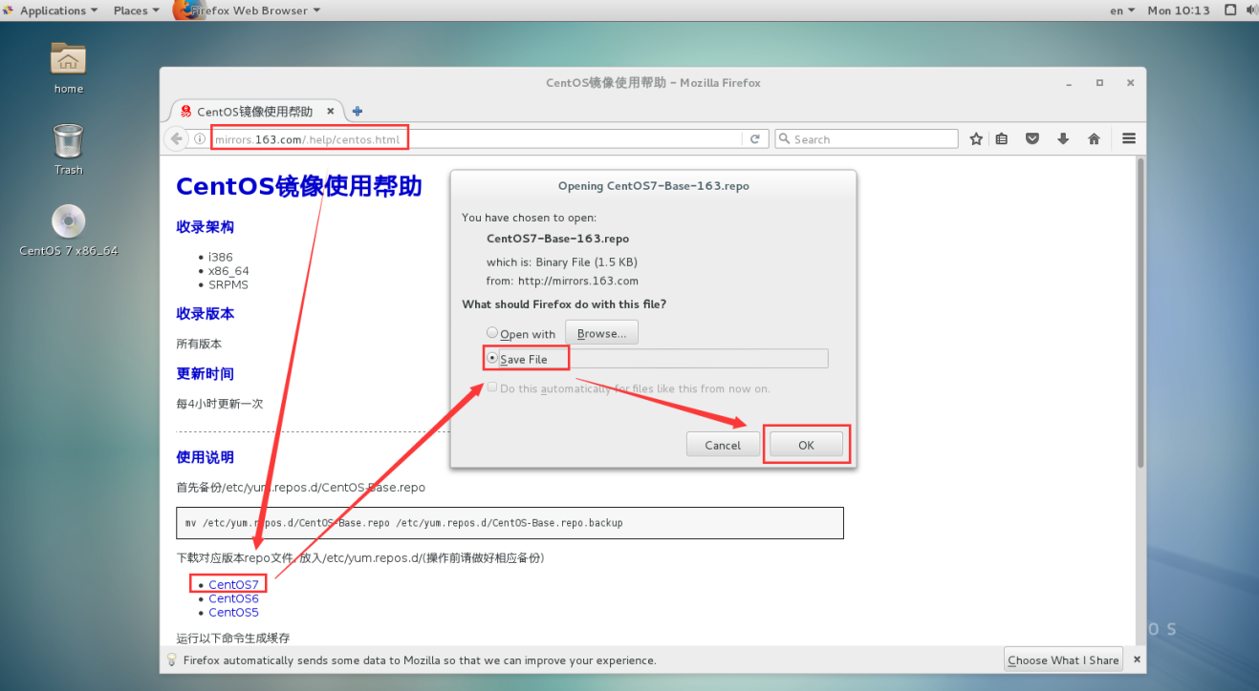

3、查看文件保存的位置
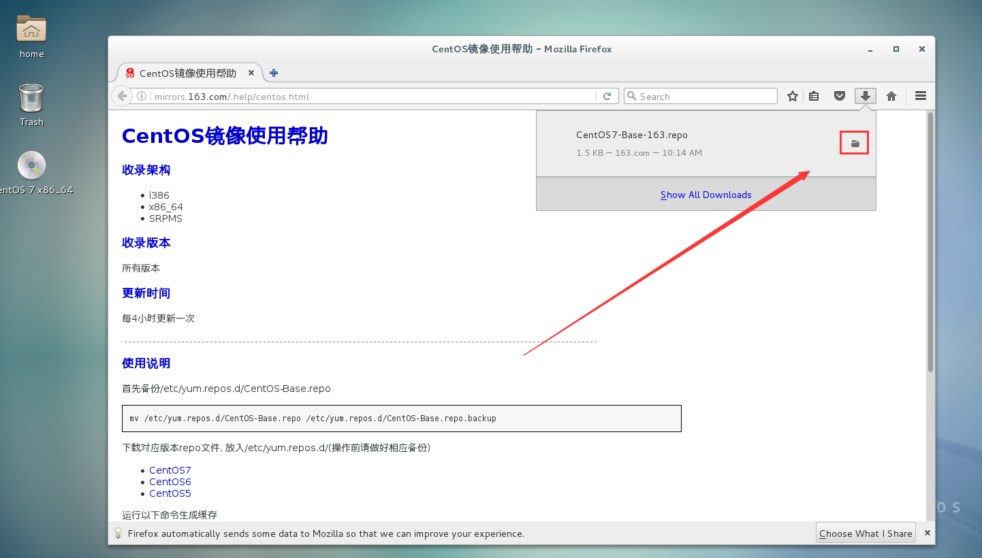

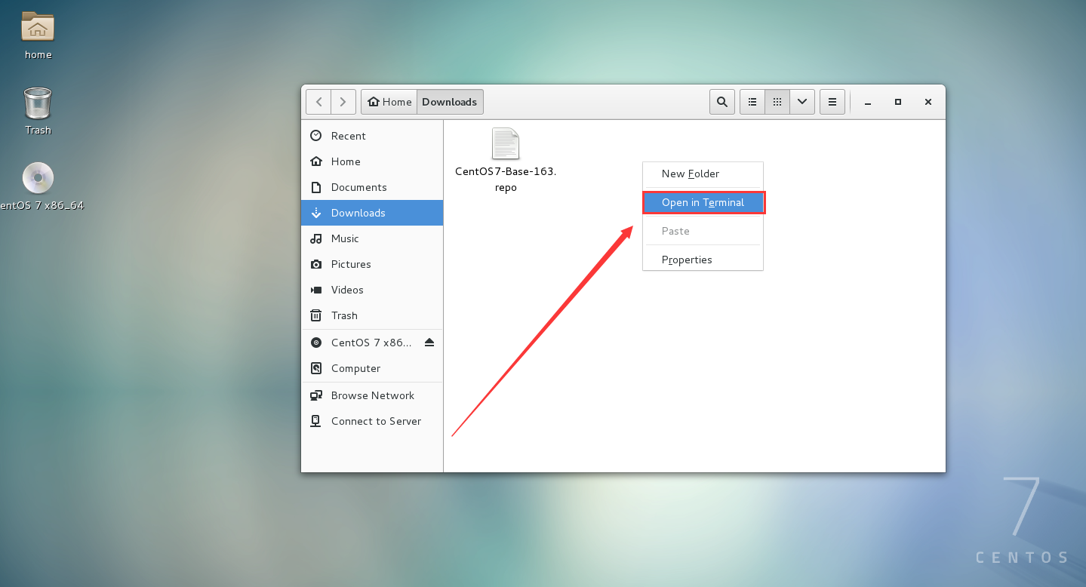

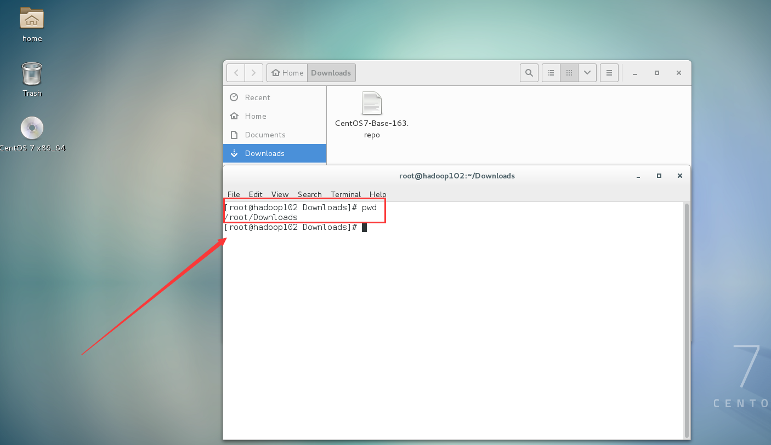

4、替换本地yum文件,把下载的文件移动到/etc/yum.repos.d/目录
[root@node1 Downloads]# mv CentOS7-Base-163.repo /etc/yum.repos.d/

5、进入到/etc/yum.repos.d/目录
[root@node1 Downloads]# cd /etc/yum.repos.d/
[root@node1 yum.repos.d]# pwd
/etc/yum.repos.d

6、用CentOS7-Base-163.repo替换CentOS-Base.rep，先备份
[root@node1 yum.repos.d]# mv CentOS-Base.rep CentOS-Base.rep.bak
[root@node1 yum.repos.d]# mv CentOS7-Base-163.repo CentOS-Base.rep

7、安装命令
[root@node1 yum.repos.d]# yum clean all
[root@node1 yum.repos.d]# yum makecache
[root@node1 yum.repos.d]# yum install -y createrepo
[root@node1 yum.repos.d]# yum install -y httpd
[root@node1 yum.repos.d]# yum search nc
[root@node1 yum.repos.d]# yum install -y nc.x86_64

五、制作只有本机能访问的本地YUM源

1、将CentOS-7-x86_64-DVD-1611.iso镜像挂载到/mnt/cdrom目录
[root@node1 /]# mkdir -p /mnt/cdrom
[root@node1 /]# mount -t iso9660 /dev/cdrom /mnt/cdrom

2、安装相应的软件
[root@node1 yum.repos.d]# yum install -y httpd

3、启动httpd服务
[root@node1 yum.repos.d]# service httpd start

4、使用浏览器访问http://node1:80
（如果访问不通，检查防火墙是否开启了80端口或关闭防火墙），测试网络是否畅通

5、将YUM源配置到httpd（Apache Server）中
[root@node1 ~]# cd /var/www/html/
[root@node1 html]# mkdir Packages
[root@node1 html]# cp -r /mnt/cdrom/Packages/* /var/www/html/Packages/
[root@node1 html]# chown -R victor:victor Packages/

6、执行创建仓库命令：createrepo 路径
[root@node1 ~]# cd /var/www/html/Packages/
[root@node1 Packages]# createrepo ./

7、修改本机上的YUM源配置文件，将源指向自己
[root@node1 /]# cd /etc/yum.repos.d/
[root@node1 yum.repos.d]# cp CentOS-Base.repo CentOS-Base.repo.bak
[root@node1 yum.repos.d]# vim CentOS-Base.repo
[base]
name=CentOS-Local
baseurl=file:///var/www/html/Packages
gpgcheck=0
enabled=1 #增加改行，使能
gpgkey=file:///etc/pki/rpm-gpg/RPM-GPG-KEY-CentOS-7
尖叫提示：备份原有的YUM源的配置文件

8、清除YUM缓存
[root@node1 yum.repos.d]# yum clean all

9、列出可用的YUM仓库
[root@node1 yum.repos.d]# yum repolist

10、安装相应的软件
[root@node1 yum.repos.d]# yum install -y tree
[root@node1 Packages]# yum install -y firefox-45.4.0-1.el7.centos.x86_64.rpm

六、制作其他主机通过网络能访问的本地YUM源

1、让其它需要安装RPM包的服务器指向这个YUM源
[root@node2 /]# cd /etc/yum.repos.d/
[root@node2 yum.repos.d]# cp CentOS-Base.repo CentOS-Base.repo.bak
[root@node2 yum.repos.d]# vim CentOS-Base.repo
[base]
name=CentOS-node1
baseurl=http://192.168.2.101/Packages
gpgcheck=1
gpgkey=file:///etc/pki/rpm-gpg/RPM-GPG-KEY-CentOS-7

2、在这台新的服务器上执行YUM的命令
[root@node2 yum.repos.d]# yum clean all
[root@node2 yum.repos.d]# yum repolist

3、安装软件
[root@node2 yum.repos.d]# yum install -y httpd

